Załącznik nr 1
do Zarządzenia nr 20/2020
Burmistrza Miasta Rawa Mazowiecka
z dnia 20 marca 2020 roku

Formularz Konsultacyjny w ramach punktu konsultacyjnego dotyczącego dokumentu „Strategia Rozwoju Elektromobilności dla Miasta Rawa Mazowiecka do roku 2030”

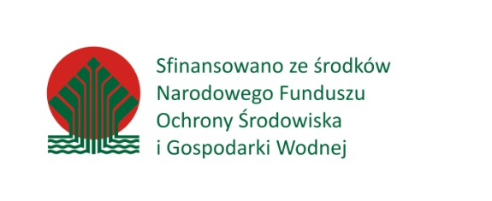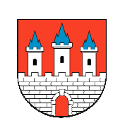
Osoba zgłaszająca (prosimy o wpisanie jednej z poniższych kategorii (bez danych osobowych) –  - osoba prywatna,  - przedsiębiorca,  - osoba reprezentująca organizację pozarządową,  - osoba reprezentująca organizację prowadzącą działalność o charakterze prospołecznym, proekologicznym | strona dokumentu, do której odnosi się uwaga (jeśli uwaga jest ogólna prosimy o wpisanie w rubryce „całość dokumentu”) | Treść uwagi

